

**ServiceHomeStore**

**Especificación del requisito: Adquirir servicio**

Versión 3.0

**Lima, noviembre del 2020**

**Control de Versiones**

|  |  |  |  |
| --- | --- | --- | --- |
| **Fecha** | **Versión** | **Descripción** | **Autor** |
| 9/11/2020 | 1.0 | Creación del documento. | Cortez Fiorela (Ft),Quinteros Rodrigo(Fs),Tirado Juan Jose(Jp) |
| 23/11/2020 | 2.0 | Se agregó el diagrama de actividades y prototipos | Cortez Fiorela (Ft),Quinteros Rodrigo(Fs),Tirado Juan Jose(Jp) |
| 30/11/2020 | 3.0 | Se Mejoró la introducción | Cortez Fiorela (Ft),Quinteros Rodrigo(Fs),Tirado Juan Jose(Jp) |
|  |  |  |  |

**ÍNDICE**

**Introducción** **4**

1.1. Propósito 4

1.2. Alcance 4

1.3. Definiciones, siglas y abreviaciones 4

1.4. Referencias 5

1.5. Resumen 5

**2. Descripción general** **6**

2.1 Diagrama de Casos de Usos 6

2.2 Descripción 7

2.3 Actores 7

2.4 Pre condiciones 7

2.5 Post condiciones 7

2.6 Flujo básico 7

2.7 Flujo alternativo 8

2.8 Diagrama de actividades 9

2.9 Excepciones 10

2.10 Prototipos visuales 10

2.11 Requerimientos no funcionales 12

# Introducción

## 1.1. Propósito

Especificar el requisito de Adquirir servicio. Que tiene como propósito que los usuarios puedan adquirir cualquier servicio o producto que se encuentre publicado en la página web Service Home Store.

## 1.2. Alcance

El caso de uso Adquirir servicio se efectuará por medio de la página web Service Home Store la cual podrá ser accedida desde un pc , laptop o celular .

## 1.3. Definiciones, siglas y abreviaciones

**Adquirir servicio:** Esta opción que ofrece la página webpermitirá a los usuarios adquirir cualquiera de los productos o servicios publicados en Service Home Store.

**Interfaz de usuario:** Es el medio que permite a un usuario de un sistema informático comunicarse con el mismo. Pueden existir interfaces de usuario de diferentes tipos (gráficas, textuales, táctiles, gestuales, etc. )

**Interfaz de componente:** Es la definición de un conjunto de uno o más puntos de comunicación de entrada y/o salida de un componente, que permite su integración con otros componentes. Los interfaces de un componente permiten su utilización independientemente de cómo sea implementado.

**Base de datos(DB):** Es una colección de datos, organizados y almacenados para una fácil recuperación de estos.

**Sistema**: Un sistema es "un objeto complejo cuyas partes o componentes se relacionan con al menos alguno de los demás componentes";​ puede ser [material](https://es.wikipedia.org/wiki/Materia) o [conceptual](https://es.wikipedia.org/wiki/Concepto).Todos los sistemas tienen composición, estructura y entorno, pero sólo los sistemas materiales tienen mecanismos (o procesos), y solo algunos sistemas materiales tienen [figura (forma)](https://es.wikipedia.org/wiki/Forma_(figura)).

**Sistema informático (SI):** Es un sistema que permite almacenar y procesarinformación; es el conjunto de partes interrelacionadas: hardware, software y personal informático.

## 1.4. Referencias

Licitación de Requisitos.xls

Requisitos no funciones.xlsx

## 1.5. Resumen

El usuario luego de haber registrado y logueado una cuenta en Service Home Store, realizará la búsqueda de cualquier servicio o producto que desee adquirir, al encontrar el servicio procederá a su adquisición.

# 2. Descripción general

## 2.1 Diagrama de Casos de Usos

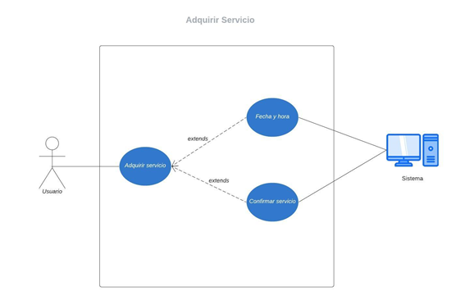

**Figura 1. Prototipo del Caso de uso: Adquirir Servicio**

## 2.2 Descripción

Esta funcionalidad permitirá al usuario adquirir algún servicio ofrecido en la página web ServiceHomeStore, buscando el servicio deseado e ingresar la fecha y hora para su adquisición.

## 2.3 Actores

* Usuario: Con este nombre se ha generalizado a cualquier usuario que utilice el sistema de venta y adquisición de servicios.
* SVA: Sistema de Venta y adquisición de servicios.

## 2.4 Pre condiciones

* El usuario debe haber registrado previamente en la página web ServiceHomeStore.
* El usuario debe iniciar sesión en la página web ServiceHomeStore.

## 2.5 Post condiciones

* Usuario logueado y con la posibilidad de adquirir un servicio.

## 2.6 Flujo básico

1. El usuario desea adquirir un servicio en ServiceHomeStore por lo que deberá iniciar sesión.

2. El sistema muestra la interfaz de ServiceHomeStore.

3. El usuario busca el servicio que desea adquirir.

4. El sistema muestra la interfaz donde se encuentran todos los servicios registrados en la página web ServiceHomeStore.

5. El usuario elige un servicio.

6. El sistema muestra en una interfaz la información del servicio.

7. El usuario presiona el botón adquirir servicio.

8. El sistema solicita la fecha y hora para la adquisición del servicio y muestra el mensaje del servicio adquirido con éxito.

9. El sistema regresa a la interfaz de búsqueda de servicios y finaliza el caso de uso.

## 2.7 Flujo alternativo

1. El usuario desea adquirir un servicio en ServiceHomeStore por lo que deberá iniciar sesión.

2. El sistema muestra la interfaz de ServiceHomeStore.

3. El usuario busca el servicio que desea adquirir.

4. El sistema muestra la interfaz donde se encuentran todos los servicios registrados en la página web ServiceHomeStore.

5. El usuario elige un servicio.

6. El sistema muestra en una interfaz la información del servicio.

7. El usuario presiona el botón adquirir servicio.

8. El sistema solicita la fecha y hora para la adquisición del servicio

9. El usuario no desea adquirir el servicio elegido, presiona el botón close.

10. El sistema regresa a la interfaz de búsqueda de servicios y finaliza el caso de uso.

## 

## 

## 

## 

## 2.8 Diagrama de actividades

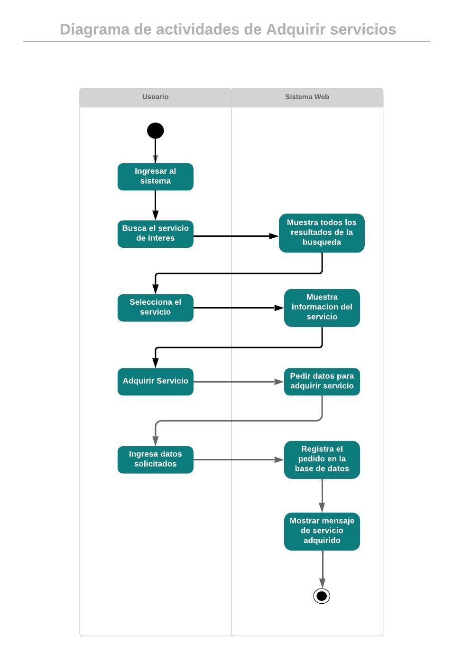

**Figura 2. Diagrama de actividades de adquirir servicios**

## 2.9 Excepciones

**[EX1]: Validar información de la base de datos**

El Sistema buscará el servicio que se desea adquirir, pero si el usuario modifico o retiró el servicio, el usuario visualizará un mensaje de alerta con lo siguiente: “No se encuentra el servicio solicitado”.

## 2.10 Prototipos visuales

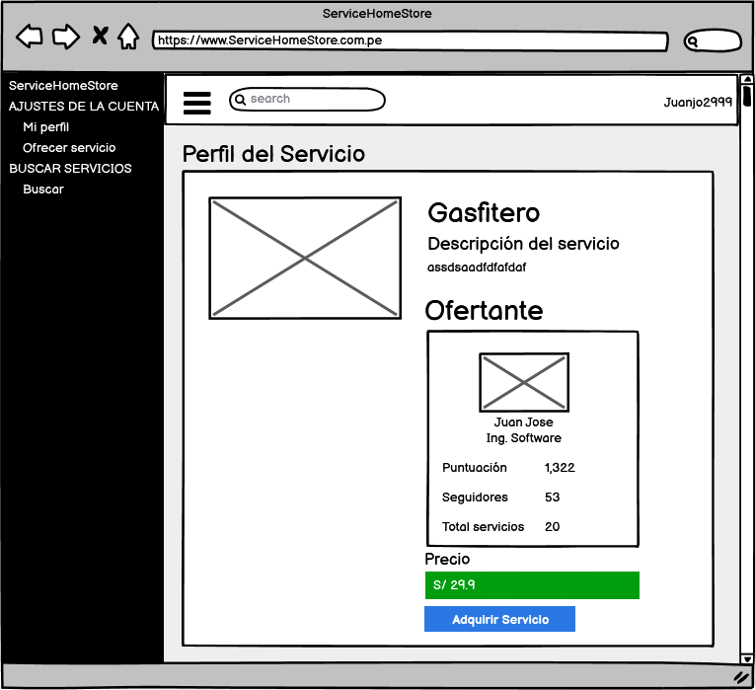

**Figura 3. Prototipo del interfaz del servicio que de desea adquirir**

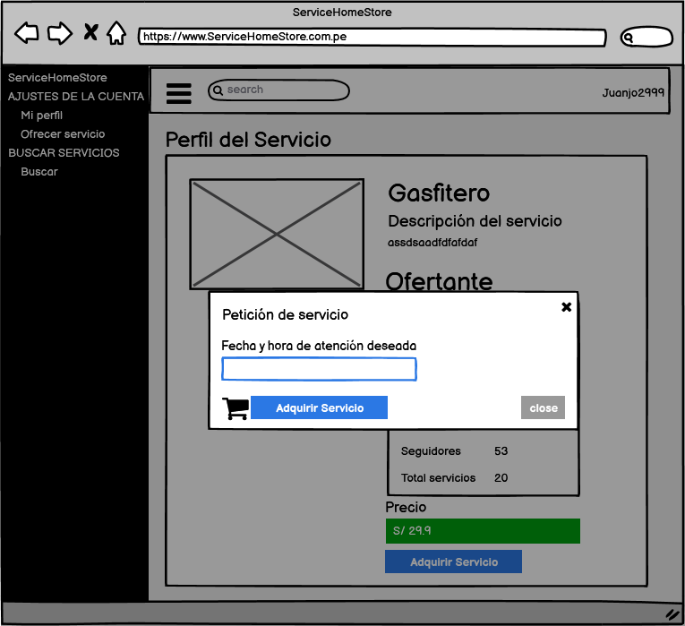

**Figura 4. Prototipo del interfaz de solicitud de datos para adquirir el servicio**

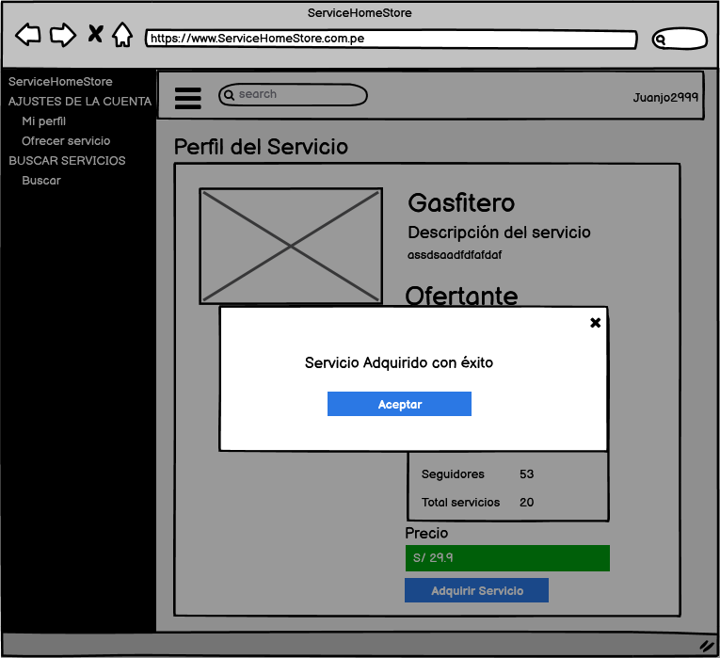

**Figura 5. Prototipo del interfaz de confirmación del servicio adquirido**

## 2.11 Requerimientos no funcionales

|  |  |
| --- | --- |
| ***Item*** | ***Descripción*** |
| ***RNF01*** | ***El sistema debe estar disponible en servicios 24 horas, los 365 días del año.*** |
| ***RNF02*** | ***El sistema debe ser capaz de soportar una gran cantidad de usuarios conectados a la vez. La página web debe resistir hasta 100 usuarios conectados en simultáneo .*** |
| ***RNF03*** | ***El Sistema debe ser capaz de proteger la información del usuario y de sí misma. La página web dejará de operar si se detecta una amenaza al acceso de la privacidad del usuario.*** |
| ***RNF04*** | ***Mantenibilidad: El Sistema debe ser capaz de adaptarse a los mantenimientos de los desarrolladores. Deberá contará con toda la documentación necesaria para la atención de este tipo.*** |
| ***RNF05*** | ***Disponibilidad de la aplicación sólo a través de exploradores de internet.***  ***Los exploradores disponibles para esta aplicación son: Google Chrome versión, Firefox, Internet Explorer 11 o superior, Safari y cualquier otro navegador que soporte HTML5. Debe ser responsiva.*** |